利用单来源与联合替换对照区分植物图像评估中的相关视图增益
Xin Li¹* · Bojian Guo¹ · Asel Kartanova¹
¹ Higher School of Economics and Business, Department of Information Systems in Economics, I. Razzakov Kyrgyz State Technical University, 66 Ch. Aitmatov Ave., Bishkek 720044, Kyrgyz Republic
* Corresponding author: Xin Li; lixin26@kstu.kg
Xin Li: https://orcid.org/0009-0005-0670-5006; Bojian Guo: https://orcid.org/0009-0005-8353-2436; Asel Kartanova: https://orcid.org/0000-0003-1479-0747

摘要
测试图像可能因训练集中存在同源视图而获益，但普通训练样本替换也会改变预测。本文在删除相同训练来源后，分别插入相关视图或同类无关联来源，以区分这两种响应；同时结合联合替换与每次仅改变一个来源、保持其他训练观测不变的干预。两个公开档案提供481个经审计的洋葱组件和538片由原作者记录身份的马铃薯叶片。五个固定分类器包括ResNet18与DINOv2表征、颜色特征及最近邻对照。在预先确定的十次划分中，单来源替换使洋葱目标样本的类别平衡正确率相对普通替换提高25.19个百分点（ResNet18逻辑回归）和18.49个百分点（DINOv2），马铃薯相应提高2.48和2.83个百分点。仅对至少含30个来源的洋葱类别赋予评价权重时，相应差值降至13.59和11.32个百分点；该分析保留原有拟合及全部预测记录。三十次划分的联合替换同样显示洋葱具有较大的局部优势。然而，两种策略都会改变从未暴露来源上的预测，而且相同目标上的单来源与联合替换差值在不同划分中有正有负。现有证据支持以拟合表征和档案为条件的局部优势，而预测转换本身不能特异性识别同源暴露。匹配单来源对照加强了归因，但不建立普适泄漏幅度、整网记忆机制或田间诊断有效性。
关键词： 相关图像；数据泄漏；训练样本替换；预测稳定性；分组评估；植物图像分类

1 引言
将相关观测保留在同一组内，是可信评估的既有要求。在植物成像中，多个文件可能来自同一张照片的变换，也可能是同一片叶子的不同视图。因此，测试图像虽然作为文件未被模型见过，其来源却可能已为拟合后的模型所熟悉。对这些文件进行随机划分，所回答的问题可能比超越共享来源的识别容易得多。PlantVillage展示了深度表征对整理后的叶片图像的价值，但其作者也区分了集合内部性能与其他来源图像上的性能 [1]。后续研究强调了采集条件的多样性，以及针对具体挑战明确设计评估的重要性 [2, 3]。
尚待解决的问题并不是共享来源泄漏是否存在。Menco-Tovar等在细菌显微图像中比较了区域级评估和以原始图像为分组单位的评估，说明了将派生区域与原始图像放在同组的重要性 [4]。基于簇的分析刻画了依赖关系如何跨越数据划分，污染研究则考察了不同程度的重叠 [5, 6]。采用分别随机生成的划分策略进行比较时，测试样本组成和训练样本支持都可能变化。即便固定测试集，将无关联的训练来源替换为相关视图的实验仍然同时改变两件事：模型对测试来源的熟悉程度，以及训练样本本身。另行设置的未暴露测试组可以记录这种变化，却不能判定所产生的不稳定性是否专属于共享来源暴露。
这一问题与稳定性和个体预测的既有文献相联系。算法稳定性关注训练数据改变时，拟合后的预测如何响应 [7]。预测多重性研究表明，总体性能相近的模型仍可能对个别样本给出不同预测 [8, 9]。训练数据影响分析则从另一角度研究单个训练观测与测试观测之间的关系 [10]。本文不提出新的稳定性原理，也不将接近零的平均准确率变化视为预测没有改变的证据。本文的问题是：插入相关视图后观察到的响应，是否超过明确匹配的同类无关联来源插入所产生的响应。
我们通过两种替换策略考察这个问题。两种策略删除完全相同的训练来源，其中一种插入被选探针来源中有匹配依据的相关视图，另一种插入尚未使用、原始标签相同的来源。第二个测试组称为哨兵组，在两种策略下均不与训练集共享来源。被选探针衡量局部策略优势，哨兵则衡量刻意暴露的来源之外的变化。因此，进一步加入单来源比较：每次仅替换一个探针对应的供体，其余训练观测全部保持相同。该干预将目标自身的响应与替换其他受选来源导致的变化区分开。
两个任务具有不同的来源证据和识别条件。洋葱任务采用从既有增强图像档案中重建的保守视觉依赖组件。马铃薯任务采用原始PlantVillage采集记录中的真实照片和明确叶片编号。新任务拟合前即根据元数据确定纳入范围，保留了全部三个马铃薯类别。该档案提供了第二种来源结构和采集环境，可用于检验替换响应的特异性。另行开展的来源锁定洋葱分析保留了农业应用背景，同时不将受控暴露实验视为病原诊断或田间部署的证据。本文贡献是对归因问题的受控再分析：在固定训练背景下测量局部响应，检验其对联合替换及类别权重的敏感性，并与从未暴露来源上的变化比较。这些是评估研究的发现，不是新的分类器，也不声称改进了病害识别。

2 材料与方法

2.1 数据及来源证据
表1区分图像文件、重建的视觉组件和作者记录的叶片。这些单位不能互换。洋葱图像中的作物为鳞茎洋葱（Allium cepa），马铃薯图像中的作物为Solanum tuberosum。本文保留原始来源标签作为分类目标，不根据图像外观推导新的诊断。
辣椒与洋葱叶片数据集（COLD）提供了4,502个增强洋葱图像文件，以及包含815个文件的机器可读原始快照 [11]。完全重复内容去重后剩余813份原始图像内容。虽然增强文件名包含816个表面上代表父图像的前缀，但这些前缀并未隔开全部共享视觉来源。在一个已有记录的反例中，分属两个不同前缀的八张派生图像与同一份原始图像内容匹配。因此，本研究的估计不再采用仅依据前缀的分组。
修正后的审计逐一检验每个增强图像与检索到的原图候选之间的关系，并补充了全局候选检索。几何匹配先进行SIFT描述子匹配，再使用RANSAC估计单应性，分别检验查询图像的正常方向和水平镜像方向，任一方向满足条件即可接受。至少15个内点且内点比例不低于0.60，构成几何关联边的判定条件；更严格的共同参考图像支持还要求两幅图像各自的内点覆盖面积至少达到5%，并且在解码后灰度图像坐标中，残差中位数和第95百分位数分别不超过2和4像素。已知文件名关联和全部几何关联边共同构成保守的隔离组件。连接不同原始标签的组件从干预任务中排除，不重新标注。对于每个保留组件，在不查看分类器结果的前提下，选择获得最多增强成员支持的共同原始参考图像；并列时按原始图像内容哈希确定顺序。每个组件至少需要三张具有支持依据且内容不同的视图。入选集合包含481个组件、3,076个合格文件。组件类别数量分别为：健康228个、Iris yellow spot virus标签190个、合并Stemphylium/Colletotrichum叶枯病标签50个、紫斑病标签13个。几何支持只能在有限检索规则下确认相关视觉内容，不能建立植株身份或完整增强历史。候选检索、排除规则和阈值详见在线资源1。
独立来源的档案任务采用PlantVillage中具有合格原始彩色照片和明确叶片归属记录的完整三类马铃薯部分 [1]。我们逐一核对了原作者2016年记录中的File Name和Leaf #字段。当前叶片映射文件与作者历史仓库对象的字节内容完全一致。全部2,152张入选照片也与作者仓库中固定版本的Git对象一致。最终包含538片叶片，每片具有四张原始照片，其中早疫病标签250片、晚疫病标签250片、健康38片。灰度版本和分割处理版本未计为新的观测。下载的全部照片均无像素内容完全相同的重复图像，并且保留了完整合格的马铃薯任务，没有根据结果进行筛选。叶片编号加强了该任务对采样单位的定义，但不能识别相互独立的整株植株，也不构成新的病理诊断复核。
表1 重复视图任务的证据单元与类别支持量。洋葱单元为经过规则筛选的依赖组件；马铃薯单元为原作者记录的叶片。两者均不能直接当作独立植株数。
任务/单元 | 类别 | 来源数 | 合格图像数
Onion / audited component | Healthy | 228 | 757
Onion / audited component | IYSV-labelled | 190 | 976
Onion / audited component | Pooled leaf-blight-labelled | 50 | 694
Onion / audited component | Purple-blotch-labelled | 13 | 649
Potato / author leaf ID | Healthy | 38 | 152
Potato / author leaf ID | Early-blight-labelled | 250 | 1000
Potato / author leaf ID | Late-blight-labelled | 250 | 1000

2.2 匹配替换设计
图1展示了受控比较。对于每个原始类别，使用带随机种子的划分，按照Python的舍入规则，将约20%的来源分配给探针组、10%分配给哨兵组，其余用于开发。每个类别内的探针来源随机配对。互补分配A和B各从每对中选择一个来源，因此每个成对探针恰好被选择一次。因数量为奇数而剩余的未配对探针始终不被选择。每个探针和哨兵均固定一张图像作为评估锚点。每个入选训练来源提供两张固定图像；插入探针来源时使用的两张图像与其评估锚点不同。
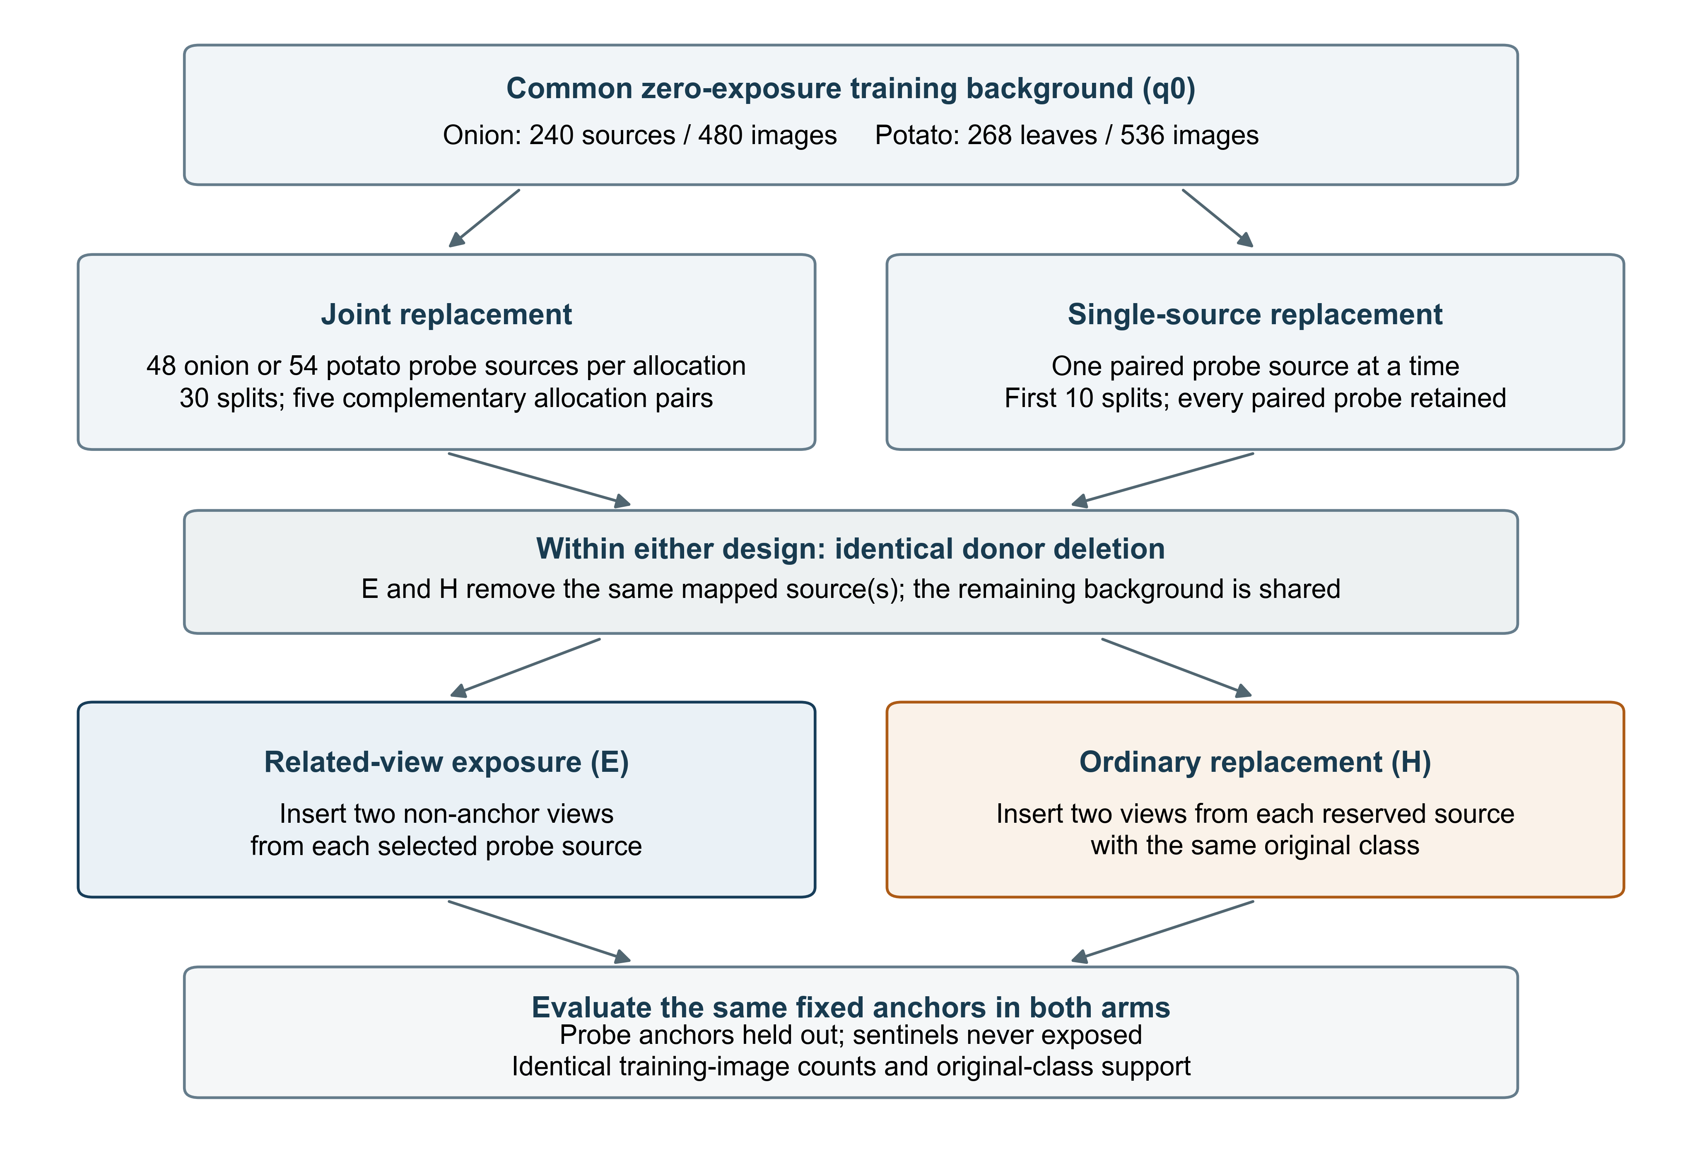
Fig. 1 两种尺度的匹配替换。联合策略在一次分配中替换48个洋葱或54个马铃薯来源；单来源策略仅替换当前目标对应的供体，其余训练观测全部相同。配对策略删除相同供体，每个来源插入两张同类图像。测试锚点固定，哨兵始终不与训练集共享经审计或已记录的来源
对于每个成对探针，在拟合前从开发来源中选择两个原始标签相同但彼此不同的来源：一个可移除供体和一个替代来源。零暴露训练集包含除这些预留替代来源以外的全部开发来源。在暴露策略下，选定的可移除供体由对应探针的相关视图替换。在普通替换策略下，删除相同供体，并插入对应的预留替代来源。这些替代来源与两个测试组之间不存在经审计确认或由原作者记录的来源关联；这是本文“无关联来源”的操作性定义。本文仅为区分实验组而将后一种策略称为sham策略；它确实改变了训练数据，并非未改变数据或不起作用的处理。在同一次分配内，两种策略保持完全相同的测试锚点、被删除来源、插入来源数量、原始类别训练样本数，以及每个来源两张图像的训练配额。
共使用30次划分，随机种子为20261003–20261032，每次划分独立抽取五对互补分配。洋葱任务包含97个探针，其中96个配对，以及48个哨兵；每次分配选中48个探针，每个拟合模型使用240个来源和480张图像。马铃薯任务包含108个成对探针和54个哨兵，每次分配选中54个探针，使用268片训练叶片和536张图像。来源交集根据实际训练成员核查：暴露组仅与被选探针共享来源，而sham和零暴露组均不与任何测试组共享来源。所有实验组均禁止完全相同的图像内容在训练与测试间重叠。哨兵来源始终与训练集隔离。这些控制针对已审计的来源标识，洋葱图像中仍可能存在未知依赖关系。
单来源干预在新结果可见前固定使用前十个已记录种子（20261003–20261012），并纳入其中全部成对探针。每次从该划分的零暴露训练集出发，仅删除当前目标对应的供体；暴露插入该目标的两张非锚点视图，sham插入预先指定的备用来源。其余训练观测、类别数量、图像数量和评估锚点全部相同。由此得到960个洋葱和1,080个马铃薯“目标—划分”干预；同一来源在重叠划分中重复出现，不是新增生物学单位。训练预算保持为240个来源/480张图像，以及268片叶/536张照片。拟合前核查实际成员关系与图像哈希。图1区分了这种固定背景比较与联合替换。

2.3 表征与模型拟合
参照表征为冻结的ImageNet预训练ResNet18，输出512维特征 [12, 13]。逻辑分类器采用标准化、类别平衡和L2正则化，固定C = 0.01，使用lbfgs求解器，最多迭代10,000次。标准化在每个训练组内部单独拟合。使用规模适中的拟合分类头，避免在仅数百个来源单位上训练高容量网络。
在新拟合前，确定一种现代表征敏感性分析：官方DINOv2 ViT-S/14检查点 [14]。采用官方短边256像素双三次缩放、224像素中心裁剪和ImageNet标准化流程，以末层LayerNorm后的CLS token产生384维特征，主干保持冻结。使用完全相同的逻辑回归设置，没有依据两任务结果选择检查点或超参数。随结果提供检查点与源码哈希、全部5,228个图像文件的字节校验，以及预处理等价性和重复提取校验。无法核实这些档案是否进入DINOv2预训练；本文控制自行拟合的分类头及训练集，不声称排除了未知的基础模型预训练重叠。
颜色对照使用BGR、HSV和Lab通道的189维直方图与统计特征，逻辑回归设置不变。未经调参的余弦最近邻对照分别使用ResNet18和DINOv2表征，按确定行顺序处理距离并列。五个模型使用完全相同的来源、图像与分配。原始多分类任务为主要终点。此前ResNet18、颜色和ResNet18最近邻模型的健康/其他标签二分类重拟合保留为次要分析；DINOv2和单来源实验在新拟合前已限定使用多分类标签。保留全部模型记录，没有根据表现择优取舍。拟合使用scikit-learn [15]。

2.4 评价指标与解释
平衡准确率（BA）对终点的K个类别赋予相等权重。对于一次分配，设P_{c}为真实类别为c的被选探针锚点集合，C_{i}^{E}和C_{i}^{H}分别表示暴露与sham下对第i个锚点的预测是否正确。被选探针差值定义为
$$Δ_{P}=\frac{1}{K}\sum_{c=1}^{K}{\frac{1}{|P_{c}|}\sum_{i∈P_{c}}{(C_{i}^{E}−C_{i}^{H})}} (1)$$
式（1）比较相同被选锚点上的预测。先平均A和B的差值，再在每次划分内平均五对分配。未被选中的成对探针、全部成对探针以及原始类别分层结果作为次要结果报告。该量以联合替换策略为条件；其他插入来源也同时发生变化，因此不应将其称为孤立的直接效应。
哨兵变化以共同的零暴露预测为参照。设G为从预测错误变为预测正确的类别平衡比例，L为从正确变为错误的比例，W为在两种不同错误标签之间变化的比例，则
$$ΔBA=G−L, T=G+L, Q=G+L+W (2)$$
其中，T为正误转换率，Q为预测标签变化率。式（2）是统计分解恒等式，不是新的稳定性定理。三个比例使用完全相同的终点类别权重。主要哨兵比较为
$$ΔT_{S}=T_{S}^{E}−T_{S}^{H} (3)$$
在式（3）中，T_{S}^{E}和T_{S}^{H}都以同一组零暴露哨兵预测为参照。该比较检验：用相关探针视图替换供体时，哨兵预测正误的变化是否大于用无关联来源替换相同供体时的变化。保留各策略相对零暴露的增益、损失、正误转换率和标签变化率，以避免将较小的净BA变化误认为预测稳定。同次分配内暴露与sham之间的预测标签不一致率作为次要结果。
本文报告30个划分均值的平均值及第2.5–97.5百分位数，表示设计引起的变动。这些相互重叠的划分并非30个独立生物学实验，所述百分位区间也不是植株总体的置信区间。本文不估计p值、等效性界值或普遍适用的泄漏阈值。特别是，区间跨越零不能证明等效性。洋葱紫斑病类别在每次划分中只提供一个哨兵，却在四分类BA中具有较大权重；原始类别分层结果明确呈现了这一限制。
单来源估计量使用每个目标自身对应的暴露/sham拟合对。先在原始类别内部平均目标正确性差值，再对类别等权平均，最后平均十次划分。它是多个目标特定模型上的平均差值，不是一个共同模型的BA。分别保留相对sham由错变对与由对变错的比例，两者相减得到净差值。其他探针与哨兵变化采用相同的类别权重，先在干预目标原类内部平均，再对干预类别平均。十次划分的最小值、最大值和标准差描述设计变动。
预先规定的敏感性分析只对完整审计任务中至少含30个来源的原始类别赋予评价权重：洋葱的13组件紫斑类不参与加权平均，马铃薯所有类别均保留。联合替换只改变评价锚点权重；单来源替换同时改变干预目标和评价锚点的类别权重，先在保留的干预类别内部平均合格目标，再对保留类别等权平均。完整类别拟合和全部预测记录保持不变。这是权重敏感性分析，不是重新训练缩减类别任务，也不代表总体患病率。最后，将每个单来源目标与同一划分中的联合策略预测配对，平均该目标被选中的五次联合分配。这一十划分比较衡量对其他来源替换背景的敏感性，不把十划分单来源均值与未配对的三十划分联合均值当作配对比较。

2.5 单独锁定的洋葱迁移分析
迁移分析回答另一个问题，不使用任何马铃薯观测。TOM2024经来源分组、标签冲突排除和完全重复内容去重后，提供了1,643张合格洋葱叶部图像，覆盖根据文件名推定的103个UTC采集日 [16]。二分类终点为健康与数据集标记的外观明显受损叶部。按采集日分组的五个外层折用于估计内部性能；四个内层分组折从10⁻⁴至100之间的七个候选值中选择逻辑回归正则化参数。内层折外分数用于拟合Platt概率映射和Youden阈值。标准化、参数选择、校准和阈值确定均限制在开发数据内部，遵循既有的嵌套与分组验证原则 [17, 18]。
另一次按采集日分组的TOM五折搜索用于选择最终正则化参数。最终分类器在全部TOM图像上重新拟合，而Platt映射和Youden阈值根据汇总的TOM外层折外决策分数拟合。完整流程随后不作改变地应用于813张原始COLD图像。由于这些汇总分数来自选择了不同惩罚参数的折，在线资源1保留了固定惩罚参数的校准敏感性分析。主要冻结ResNet18模型与类别比例基线、颜色特征基线和手工特征基线进行比较。EfficientNet-B0、ConvNeXt-Tiny和Swin-T属于后续架构敏感性分析，无论其目标数据上的表现如何均予保留。在主要目标结果已经可见之后，这些分析不能构成对全新未查看数据的验证。排序性能、Brier分数和锁定阈值BA分别评估，因为分布变化后，有用的排序并不一定保持概率质量或决策质量 [19, 20]。
原始COLD图像中相关内容的关联促使我们开展依赖性敏感性分析：全部几何关联边构成547个组件，更严格的空间支持规则构成700个组件。在每种图结构下，使用固定预测进行3,000次组件自助重采样。模型比较使用配对的共同权重；迁移差距的内部一侧使用TOM采集日簇。这些区间以不完整图结构和冻结模型为条件，不是生物学置信区间，也不反映完整重新训练的不确定性。两种敏感性分析均保留全部813条记录。迁移任务、重复视图实验及其不确定性汇总不进行合并。

2.6 分析时间顺序与责任
匹配替换研究是在早期洋葱结果和文件名前缀分组失效已被发现之后设计的。其输入、分配方案、比较指标和可执行代码哈希均在本轮新拟合前冻结。马铃薯任务依据来源元数据确定纳入范围，在新的马铃薯结果产生前固定，并使用相同的数值设计。DINOv2与单来源扩展是在此前联合结果已知后确定的；相应特征、分配、固定模型及计算核查规则在新拟合前冻结。这些均为事后研究扩展，不是前瞻性注册的田间研究。此前基于前缀的估计已被替代，没有在修正结果旁悄然保留。
OpenAI Codex辅助了代码开发、统计分析、论文起草和语言修改。数值陈述均与已执行输出及另一份单独实现的重建结果核对。科学图件由机器可读结果生成；未使用生成式图像系统制作研究图像或统计图。作者对科学解释、参考文献核查和最终投稿内容承担责任。这里的独立计算重建指另一份实现，并非盲法人工专家审查或病理复核。

3 结果

3.1 局部策略优势在两个任务间差异较大
表2和图2展示了全部五个模型的多分类比较。参照ResNet18模型在洋葱被选探针上的差值为+23.66个百分点，划分百分位区间为+8.34至+37.94个百分点。对应的马铃薯差值为+1.70个百分点，区间下限低于零。DINOv2逻辑回归相应差值为+21.18和+1.93个百分点。颜色特征及两种最近邻对照在洋葱上的平均差值也大于马铃薯。因此，相对普通替换，相关视图暴露提高了被选洋葱样本的预测表现，但没有观察到跨任务一致的大幅效应。
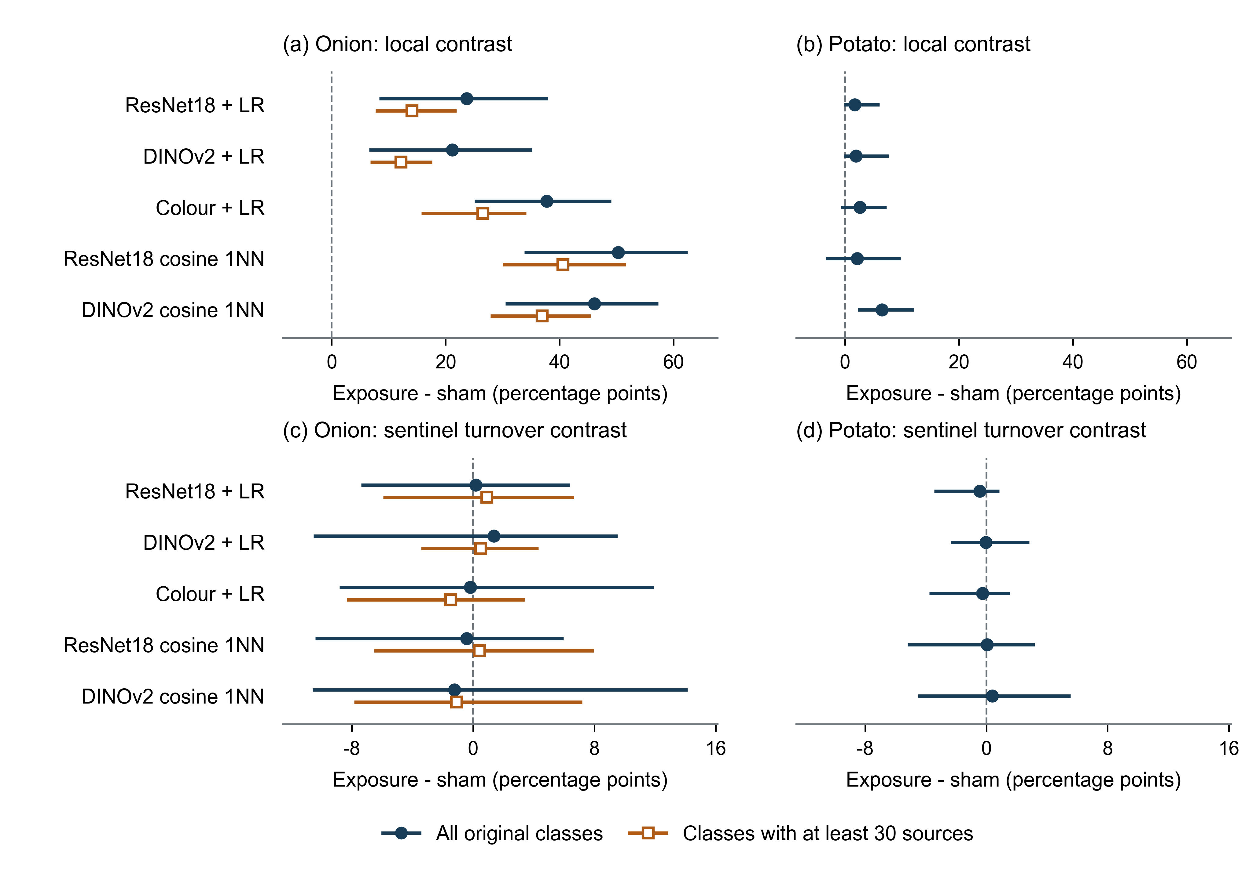
Fig. 2 洋葱与马铃薯全部五模型的联合替换差值。被选探针正确率为暴露减sham；哨兵正误转换率先与同一零暴露参照比较，再计算暴露减sham。标记汇总30个划分均值，误差线为第2.5–97.5百分位数，不是总体置信区间。蓝色使用所有原类；橙色只改变评价权重，限定为至少含30个来源的类别，不重新拟合。马铃薯两种权重相同
在相同的被选探针锚点上，主要模型在零暴露、sham和暴露策略下的洋葱BA分别为55.32%、57.08%和80.74%，而马铃薯分别为96.56%、96.74%和98.44%。因此，相对sham仍可改善的错误比例，洋葱为42.92%，马铃薯为3.26%。这是解释结果时需要考虑的约束，但不是两任务差异的已证实因果解释：两任务在类别数、来源证据、采集条件以及使用原始视图还是增强视图等方面也有所不同。我们不将其差值归因于作物种类或上述某个单独因素。没有在查看结果后删除马铃薯类别或其较小效应。二分类和原始类别分层结果见在线资源1。
洋葱的平均差值在原始标签之间也存在差异：健康为6.10个百分点，IYSV标签为12.39个百分点，合并叶枯病标签为23.80个百分点，紫斑病标签为52.33个百分点。最后一个类别仅包含13个保留组件，每次分配中仅有一个被选探针，其划分区间为0–100个百分点。由于四分类BA对每个原始标签赋予四分之一的权重，这个样本支持稀少的类别对总体差值贡献较大。其较大数值不应解释为病种特异性机制，也不能视为田间患病率分布下的预期效应。
表2 相同受选探针上的原始平衡准确率及暴露减普通替换差值。先在同一划分内平均互补分配与五对分配，再平均30次划分。百分数为BA，差值单位为百分点（pp）；完整划分变化范围见图2及补充材料。
Task | Model | Zero BA (%) | Sham BA (%) | Exposure BA (%) | E−H (pp)
Onion | ResNet18 + LR | 55.32 | 57.08 | 80.74 | 23.66
Onion | DINOv2 + LR | 70.16 | 70.23 | 91.41 | 21.18
Onion | Colour + LR | 40.59 | 38.15 | 75.86 | 37.71
Onion | ResNet18 1NN | 38.03 | 39.04 | 89.29 | 50.25
Onion | DINOv2 1NN | 48.57 | 49.37 | 95.46 | 46.09
Potato | ResNet18 + LR | 96.56 | 96.74 | 98.44 | 1.70
Potato | DINOv2 + LR | 97.19 | 97.13 | 99.06 | 1.93
Potato | Colour + LR | 92.87 | 92.42 | 95.05 | 2.64
Potato | ResNet18 1NN | 92.18 | 92.07 | 94.21 | 2.14
Potato | DINOv2 1NN | 89.92 | 90.65 | 97.12 | 6.47

3.2 哨兵预测不稳定并不需要共享来源暴露
在洋葱哨兵上，ResNet18相对零暴露的类别平衡正误转换率，在暴露下为11.80%，在sham下为11.62%。两者差值为+0.18个百分点，划分区间为−7.37至+6.36个百分点。暴露使哨兵净BA变化−0.31个百分点，而sham使其变化+1.10个百分点。这些较小的平均净变化，与相当数量的由错变对及由对变错同时存在。暴露和sham下的预测标签变化率分别为17.08%和15.80%；超出正误转换的部分包含两种错误类别之间的变化。
马铃薯哨兵的正误转换率在暴露下为1.06%，在sham下为1.50%，暴露减去sham的差值为−0.43个百分点。因此，两个任务都表明，普通的同类训练样本替换也能改变从未暴露来源上的预测。结果没有证实暴露导致了超出对照的哨兵正误转换，也没有证实两种策略等效，或预测概率没有改变。图2将局部探针结果与哨兵比较分开呈现，避免将前者用于解释全部观察到的预测变化。

3.3 固定训练背景后局部优势仍然存在
单来源替换使洋葱自身目标正确率相对普通替换平均提高25.19个百分点（ResNet18逻辑回归）和18.49个百分点（DINOv2），马铃薯相应提高2.48和2.83个百分点。图3展示全部五个模型及十划分变化范围，表3区分类别权重变化与配对背景比较。观测到的单来源优势来自相对sham的错误纠正：这五模型干预中，没有记录到暴露使自身目标从sham下预测正确变为预测错误的事件。这是有限样本观察，不是分类器的单调性保证。
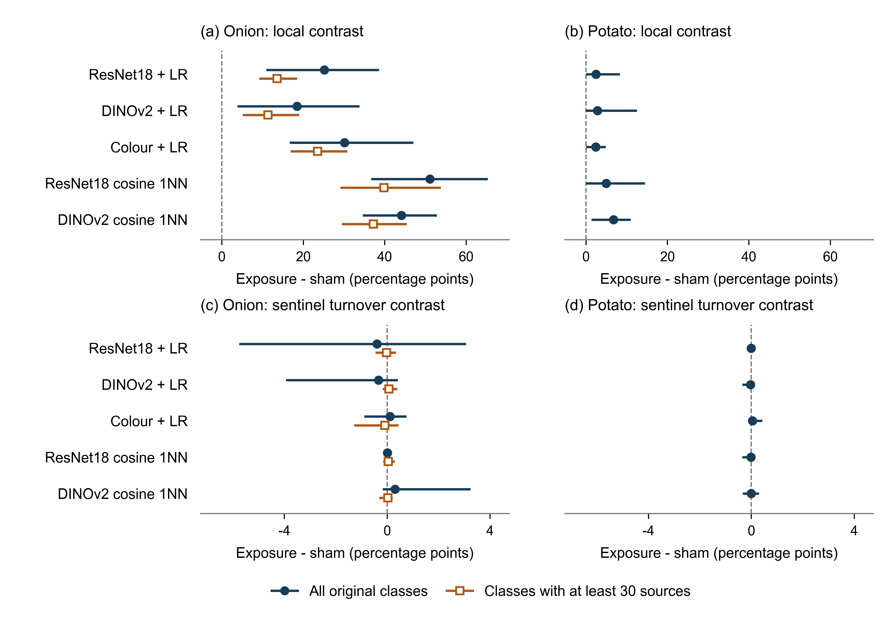
Fig. 3 保持其他训练背景固定的单来源替换。每个目标对应自身的一对拟合模型，先在原始类别内部平均目标效应，再对类别平均，最后平均十个预定划分。图中显示均值及完整的十划分最小—最大范围，不是置信区间，与图2百分位误差线不同。蓝色使用所有类别；橙色只对至少含30个来源的类别赋予权重，同时作用于干预目标和评价锚点，不重新拟合。自身目标效应越大表示对暴露的响应越强，不代表病害识别模型越好
仅对至少含30个来源的类别赋予评价权重后，洋葱ResNet18与DINOv2差值降至13.59和11.32个百分点。因此，相关视图增益在样本稀少的紫斑类之外仍存在，但该类别明显影响效应幅度。敏感性分析保留相同的多分类拟合，不能估计一个新三分类训练任务的准确率。
在完全相同的十次划分和目标上，洋葱联合策略差值为23.34个百分点（ResNet18）和17.69个百分点（DINOv2），对应单来源值为25.19和18.49。五个模型、两个任务的单来源减联合策略划分范围全部跨零。因此，固定背景实验支持无需其他探针进入训练集也能出现局部优势，但没有证实联合替换会系统性放大或减弱这一优势。颜色模型的洋葱平均差值从联合替换到单来源替换反而下降，不能宣称全部模型具有一致变化方向。
单来源干预也改变了从未暴露来源的预测。洋葱哨兵暴露减sham的平均正误转换率差值为−0.39个百分点（ResNet18）和−0.33个百分点（DINOv2），划分范围均跨零。这些观察继续支持将局部优势与训练数据改变引起的更一般敏感性分开。完整纠正、新增错误、概率变化、逐类别和其他样本变化结果见在线资源1。
表3 单来源自身目标差值及与配对联合策略的比较。单位均为百分点，平均相同的前十次划分。“≥30”仅将评价权重限制到至少含30个来源的类别，马铃薯保留全部类别。“Joint: same 10”对相同目标被选中的五次联合分配取平均。末列先在划分内部配对相减再取平均，相应十划分范围全部跨零，各数值分别舍入显示
Task | Model | Single: all (pp) | Single: ≥30 (pp) | Joint: same 10 (pp) | Single−joint (pp)
Onion | ResNet18 + LR | 25.19 | 13.59 | 23.34 | 1.85
Onion | DINOv2 + LR | 18.49 | 11.32 | 17.69 | 0.80
Onion | Colour + LR | 30.13 | 23.51 | 34.68 | -4.55
Onion | ResNet18 1NN | 51.11 | 39.82 | 49.24 | 1.87
Onion | DINOv2 1NN | 44.15 | 37.20 | 43.95 | 0.20
Potato | ResNet18 + LR | 2.48 | 2.48 | 1.71 | 0.77
Potato | DINOv2 + LR | 2.83 | 2.83 | 2.59 | 0.25
Potato | Colour + LR | 2.42 | 2.42 | 1.68 | 0.74
Potato | ResNet18 1NN | 4.95 | 4.95 | 4.57 | 0.38
Potato | DINOv2 1NN | 6.78 | 6.78 | 7.74 | -0.95

3.4 单独的洋葱迁移结果仍构成限制
基于TOM开发的ResNet18流程内部BA为0.927，而锁定的COLD外部BA为0.655。在全部几何关联边的依赖图下，外部区间为0.621–0.691；在更严格的空间分组下为0.621–0.689。外部减去内部的BA差距为−0.272，在全部关联边图下的区间为−0.311至−0.231。外部AUROC为0.735、Brier分数为0.240，内部对应值分别为0.979和0.049。在线资源1的图S2报告了两种依赖性敏感性结果，保持拟合所得点估计不变。
ResNet18的外部BA比最强的原始手工特征基线高0.085，但相对EfficientNet-B0的差值仅约为0.005，依赖性敏感区间跨越零。Swin-T具有更高的外部AUROC，其锁定BA却更低。这一比较支持将排序性能与迁移后的决策规则分开评估，并不支持ResNet18是最佳架构的主张。从早期研究保留的区域信息恢复分析和校准敏感性分析见在线资源1；它们不提供新的植株身份或独立田间队列。

4 讨论
有用的经验区分在于：一类变化是由哪些来源进入训练集所关联的局部优势，另一类变化是训练样本改变引起的更广泛预测变化。两者都出现在洋葱实验中，但只有局部优势在暴露策略下明显大于匹配的普通替换。仅凭哨兵预测翻转无法完成归因，因为sham替换产生了几乎相同的平均正误转换率。在马铃薯档案中，局部优势与哨兵转换率都较小。这些观察限制了对看似直观的前后预测对比所能作出的解释。
这一发现建立在既有泄漏文献之上。Menco-Tovar等以原始图像分组来保护评估边界 [4]；簇理论和污染分析解释了这种边界为何重要 [5, 6]。本文匹配的删除操作和同类来源插入，处理的是刻意将相关内容移入训练集的实验中，一个较为具体的经验归因歧义。该方法不能发现全部可能的依赖，也不能修复缺少标识的数据集。当研究将暴露测试来源以外的变化归因于泄漏时，这种明确的对照尤其有用：无关联替换也可能产生相近变化，这是一种应当测量的竞争性解释。
稳定性和预测多重性研究已经指出，总体性能可能掩盖个体预测决策的变化 [7, 8, 9]。式（2）只是让这些变化能够被核查。本文的贡献不是“增益与损失可以抵消”这一事实，也不是一个普遍适用的不稳定性分数，而是将这一分解与匹配来源替换结合后得到的任务特定证据。影响分析研究在不同估计量和干预条件下考察单个训练观测的贡献 [10]；本文单来源比较固定其余观测，识别的是特定训练流程中“供体换为相关视图”相对“供体换为备用来源”的响应，而不是与背景无关的来源固有属性。冻结表征与拟合分类头上的影响也不能称为整网记忆；Feldman和Zhang明确区分了末层近似与完整模型效应。配对联合比较检验的是一种背景变化，而不是所有训练情境。
本刊近年的受控评估研究说明了这类研究应承担的证据任务。Božič等在四个任务和多个训练污染水平下比较七种无监督异常检测方法 [21]；Requena等在八个多标签任务中考察标签噪声及多种近邻、原型策略 [22]。这些研究通过明确对照改变评估威胁，并非仅将既有算法应用于另一个数据集。本文更窄的问题是：在匹配供体删除和固定测试组的条件下插入同源视图。单来源与联合替换回答不同的归因问题，权重敏感性则揭示效应量对类别支持的依赖。本文两个任务的覆盖面小于上述比较，重复拟合次数不能弥补总体覆盖范围有限这一事实。有用的结果是受控地区分局部优势、背景敏感性及从未暴露来源上的预测变化。
较大的暴露差值不应解释为更好的分类模型。在洋葱任务中，最近邻和颜色特征对相关视图插入的响应往往大于深度特征逻辑回归头。由于替换条件相同，该结果表明这种脆弱性不需要复杂的拟合分类头。DINOv2改变表征及预训练方案，同时保持实验比较一致，构成现代表征敏感性检验，而不是全面的最先进方法竞赛。所有特征与惩罚参数固定，因此经验效应量仍以这些选择为条件。
来源证据的差异也提供了信息。看似完整的文件名规则并未为洋葱提供可靠的来源隔离边界。保守几何分析修正了已知关联，但有限候选检索无法证明不存在尚未识别的联系。马铃薯通过原始采集记录以及每片已记录叶片的四张真实照片，提供了更明确的单位定义。作者记录的叶片归属是一种不同于洋葱视觉重建的证据来源。这些来源证据不能使两个任务成为同一总体的受控版本，也不能将每片叶片转变为独立采样的植株。因此，应将较大的洋葱效应和较小的马铃薯效应同时呈现，用以说明推广的边界。
农业意义也应保持相应的具体范围。重复视图可以在不增加独立采集的情况下产生表面识别增益。因此，保留来源记录并隔离相关单位，比单纯提高名义图像数量更有价值。然而，本文基于文件夹标签的任务不能建立病原特异性灵敏度。锁定的洋葱迁移分析说明，即使内部结果实现了来源隔离，也不能替代具有适当采集和标注的新诊断评估。数据集赋予的受损叶部标签，比实验室确认的致病原因所对应的目标更宽泛，也更缺乏特异性。

5 局限性
本研究覆盖两个公开重复视图任务，以及一个单独的洋葱迁移比较。受控替换规则不能模拟所有意外泄漏过程。模型采用冻结表征、正则化分类头和最近邻参照，不对全部端到端网络作出主张。类别平衡差值可能赋予仅有13个组件的洋葱紫斑病类较大权重，而该类在每次划分中仅有一个哨兵。常见类别权重敏感性减小了这种影响，但没有增加稀有类别来源。十个重叠划分和2,040个“目标—划分”干预不是独立采集。DINOv2预训练重叠未知，也不能将其特征空间视作独立训练的重复验证。
洋葱研究仍以启发式依赖重建为条件，而马铃薯的作者叶片编号不能建立整株植株或采集批次的独立性。两个数据集都不是为本研究新采集的，也未开展统一病理复核。迁移差距同时包含来源、标签习惯、采集条件和样本构成的变化。组件自助重采样是在现有元数据条件下进行的不确定性敏感性分析，不是对新农场表现的估计。最后，研究设计是在早期结果可用之后扩展的；冻结后续执行可以防止记录在案的分析内部发生改动，却不能抹去这一时间顺序。

6 结论
即使保持其余训练观测全部不变，相关视图插入相对匹配的无关联替换仍产生局部优势。该效应在洋葱档案中大于马铃薯；减小样本支持稀少的洋葱类别权重后，效应幅度下降。普通替换同样改变从未暴露来源上的预测，而配对的单来源与联合策略差值没有在各划分中表现出统一方向。因此，可信的归因分析应同时报告固定背景下的目标响应、其他来源的替换策略以及类别支持，而不能只报告总体分数。这些受控发现支持更具体地解释相关图像实验，不建立普适泄漏幅度或田间诊断有效性。

声明
基金资助。 作者未获得本研究的基金资助。
利益冲突。 作者无需要披露的相关经济或非经济利益冲突。
作者贡献。 Xin Li：Conceptualization、Methodology、Project administration、Supervision、Writing—original draft、Writing—review and editing。Bojian Guo：Data curation、Formal analysis、Software、Validation、Visualization。Asel Kartanova：Investigation、Resources、Methodology、Writing—review and editing。
数据可用性。 TOM2024见https://doi.org/10.17632/3d4yg89rtr.1；COLD数据描述论文见https://doi.org/10.1016/j.dib.2024.110524，已核实数据记录见https://doi.org/10.17632/7nxxn4gj5s.2。PlantVillage原图及历史叶片记录由原作者维护于https://github.com/spMohanty/PlantVillage-Dataset和https://github.com/digitalepidemiologylab/plantvillage_deeplearning_paper_analysis。衍生研究材料v1.8.0存档于https://github.com/hezejuyede/Pattern_Analysis_and_Applications_Onion_Reliability_v1.0/tree/v1.8.0/v1.8，提供固定来源分配、图像校验值、缓存数值特征、完整替换预测及修正后的迁移敏感性输入。原图仍受上游许可约束。早期增强文件前缀估计已明确被替代，同时保留更正历史。
代码可用性。 同一版本仓库提供原始实验代码和可移植入口，用于从缓存特征重建全部保留的替换统计、核查相同目标比较并重复预定模型拟合。修正后的固定预测迁移敏感性具有单独的可移植重放入口。原图获取及早期区域/校准模型训练另行记录，不包含在缓存输入验证完成的含义之内。复现命令、版本、许可及验证范围详见仓库和在线资源1。
伦理审批与同意。 本研究重新分析公开植物图像，不涉及人类参与者、动物或新的田间干预。伦理审批和参与者同意不适用。
Online Resource 1 完整来源记录、冻结分配、全部模型和终点、单来源与配对联合比较、迁移敏感性及复现说明

参考文献
1. Mohanty SP, Hughes DP, Salathé M (2016) Using Deep Learning for Image-Based Plant Disease Detection. Frontiers in Plant Science 7:1419. https://doi.org/10.3389/fpls.2016.01419
2. Barbedo JGA (2018) Factors influencing the use of deep learning for plant disease recognition. Biosystems Engineering 172:84–91. https://doi.org/10.1016/j.biosystemseng.2018.05.013
3. Xu M, Park JE, Lee J, Yang J, Yoon S (2024) Plant disease recognition datasets in the age of deep learning: challenges and opportunities. Frontiers in Plant Science 15:1452551. https://doi.org/10.3389/fpls.2024.1452551
4. Menco-Tovar A, Acevedo-Barrios R, Puertas E, Martinez-Santos JC (2026) Original-image-controlled evaluation of deep and hHybrid models for bacterial morphology classification in gram-stained microscopy. Pattern Analysis and Applications 29:183. https://doi.org/10.1007/s10044-026-01751-7
5. Guignard F, Ginsbourger D, Levy Häner L, Herrera JM (2024) Some combinatorics of data leakage induced by clusters. Stochastic Environmental Research and Risk Assessment 38:2815–2828. https://doi.org/10.1007/s00477-024-02715-1
6. Apicella A, Isgrò F, Prevete R (2025) Don't push the button! Exploring data leakage risks in machine learning and transfer learning. Artificial Intelligence Review 58:339. https://doi.org/10.1007/s10462-025-11326-3
7. Bousquet O, Elisseeff A (2002) Stability and Generalization. Journal of Machine Learning Research 2:499–526. https://jmlr.org/papers/v2/bousquet02a.html
8. Marx C, Calmon F, Ustun B (2020) Predictive Multiplicity in Classification. Proceedings of the 37th International Conference on Machine Learning 119:6765–6774. https://proceedings.mlr.press/v119/marx20a.html
9. Watson-Daniels J, Parkes DC, Ustun B (2023) Predictive Multiplicity in Probabilistic Classification. Proceedings of the AAAI Conference on Artificial Intelligence 37:10306–10314. https://doi.org/10.1609/aaai.v37i9.26227
10. Feldman V, Zhang C (2020) What Neural Networks Memorize and Why: Discovering the Long Tail via Influence Estimation. Advances in Neural Information Processing Systems 33:2881–2891. https://papers.nips.cc/paper/2020/hash/1e14bfe2714193e7af5abc64ecbd6b46-Abstract.html
11. Aishwarya MP, Reddy AP (2024) Dataset of chilli and onion plant leaf images for classification and detection. Data in Brief 54:110524. https://doi.org/10.1016/j.dib.2024.110524
12. He K, Zhang X, Ren S, Sun J (2016) Deep residual learning for image recognition. 2016 IEEE Conference on Computer Vision and Pattern Recognition (CVPR):770–778. https://doi.org/10.1109/cvpr.2016.90
13. Deng J, Dong W, Socher R, Li LJ, Li K, Li FF (2009) ImageNet: A large-scale hierarchical image database. 2009 IEEE Conference on Computer Vision and Pattern Recognition:248–255. https://doi.org/10.1109/cvpr.2009.5206848
14. Oquab M et al (2024) DINOv2: Learning Robust Visual Features without Supervision. Transactions on Machine Learning Research. https://openreview.net/forum?id=a68SUt6zFt
15. Pedregosa F, Varoquaux G, Gramfort A, Michel V, Thirion B, Grisel O, Blondel M, Prettenhofer P, Weiss R, Dubourg V, Vanderplas J, Passos A, Cournapeau D, Brucher M, Perrot M, Duchesnay É (2011) Scikit-learn: Machine learning in Python. Journal of Machine Learning Research 12:2825–2830. https://jmlr.org/papers/v12/pedregosa11a.html
16. Appiah O, Hackman KO, Diakalia S, Codjia AKD, Bêbê M, Ouedraogo V, Diallo BAA, Gandji K, Abdoul-Karim D, Ogunjobi KO, Dabire G, Sanou CL, Anaafo D, Ramde E (2025) TOM2024: Datasets of tomato, onion, and maize images for developing pests and diseases AI-based classification models. Data in Brief 59:111357. https://doi.org/10.1016/j.dib.2025.111357
17. Varma S, Simon R (2006) Bias in error estimation when using cross-validation for model selection. BMC Bioinformatics 7:91. https://doi.org/10.1186/1471-2105-7-91
18. Roberts DR, Bahn V, Ciuti S, Boyce MS, Elith J, Guillera-Arroita G, Hauenstein S, Lahoz-Monfort JJ, Schröder B, Thuiller W, Warton DI, Wintle BA, Hartig F, Dormann CF (2017) Cross-validation strategies for data with temporal, spatial, hierarchical, or phylogenetic structure. Ecography 40:913–929. https://doi.org/10.1111/ecog.02881
19. Van Calster B, McLernon DJ, van Smeden M, Wynants L, Steyerberg EW (2019) Calibration: the Achilles heel of predictive analytics. BMC Medicine 17:230. https://doi.org/10.1186/s12916-019-1466-7
20. Ovadia Y, Fertig E, Ren J, Nado Z, Sculley D, Nowozin S, Dillon J, Lakshminarayanan B, Snoek J (2019) Can you trust your model's uncertainty? Evaluating predictive uncertainty under dataset shift. Advances in Neural Information Processing Systems 32. https://proceedings.neurips.cc/paper_files/paper/2019/file/8558cb408c1d76621371888657d2eb1d-Paper.pdf
21. Božič J, Fučka M, Zavrtanik V, Skočaj D (2025) Robustness of unsupervised methods for image surface-anomaly detection. Pattern Analysis and Applications 28:99. https://doi.org/10.1007/s10044-025-01477-y
22. Requena A, Galan-Cuenca A, Gallego AJ, Valero-Mas JJ (2026) Exploring the impact of label-level noise on multi-label k-Nearest Neighbor classification. Pattern Analysis and Applications 29:130. https://doi.org/10.1007/s10044-026-01707-x

